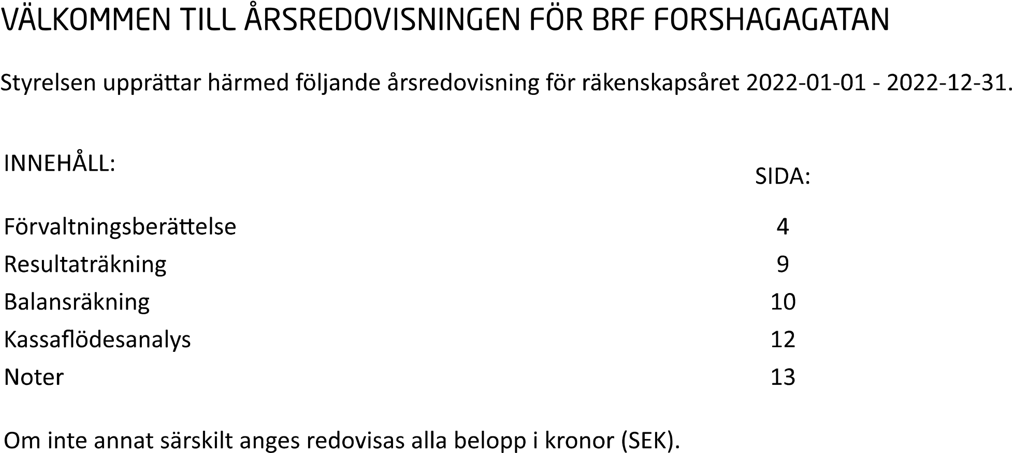

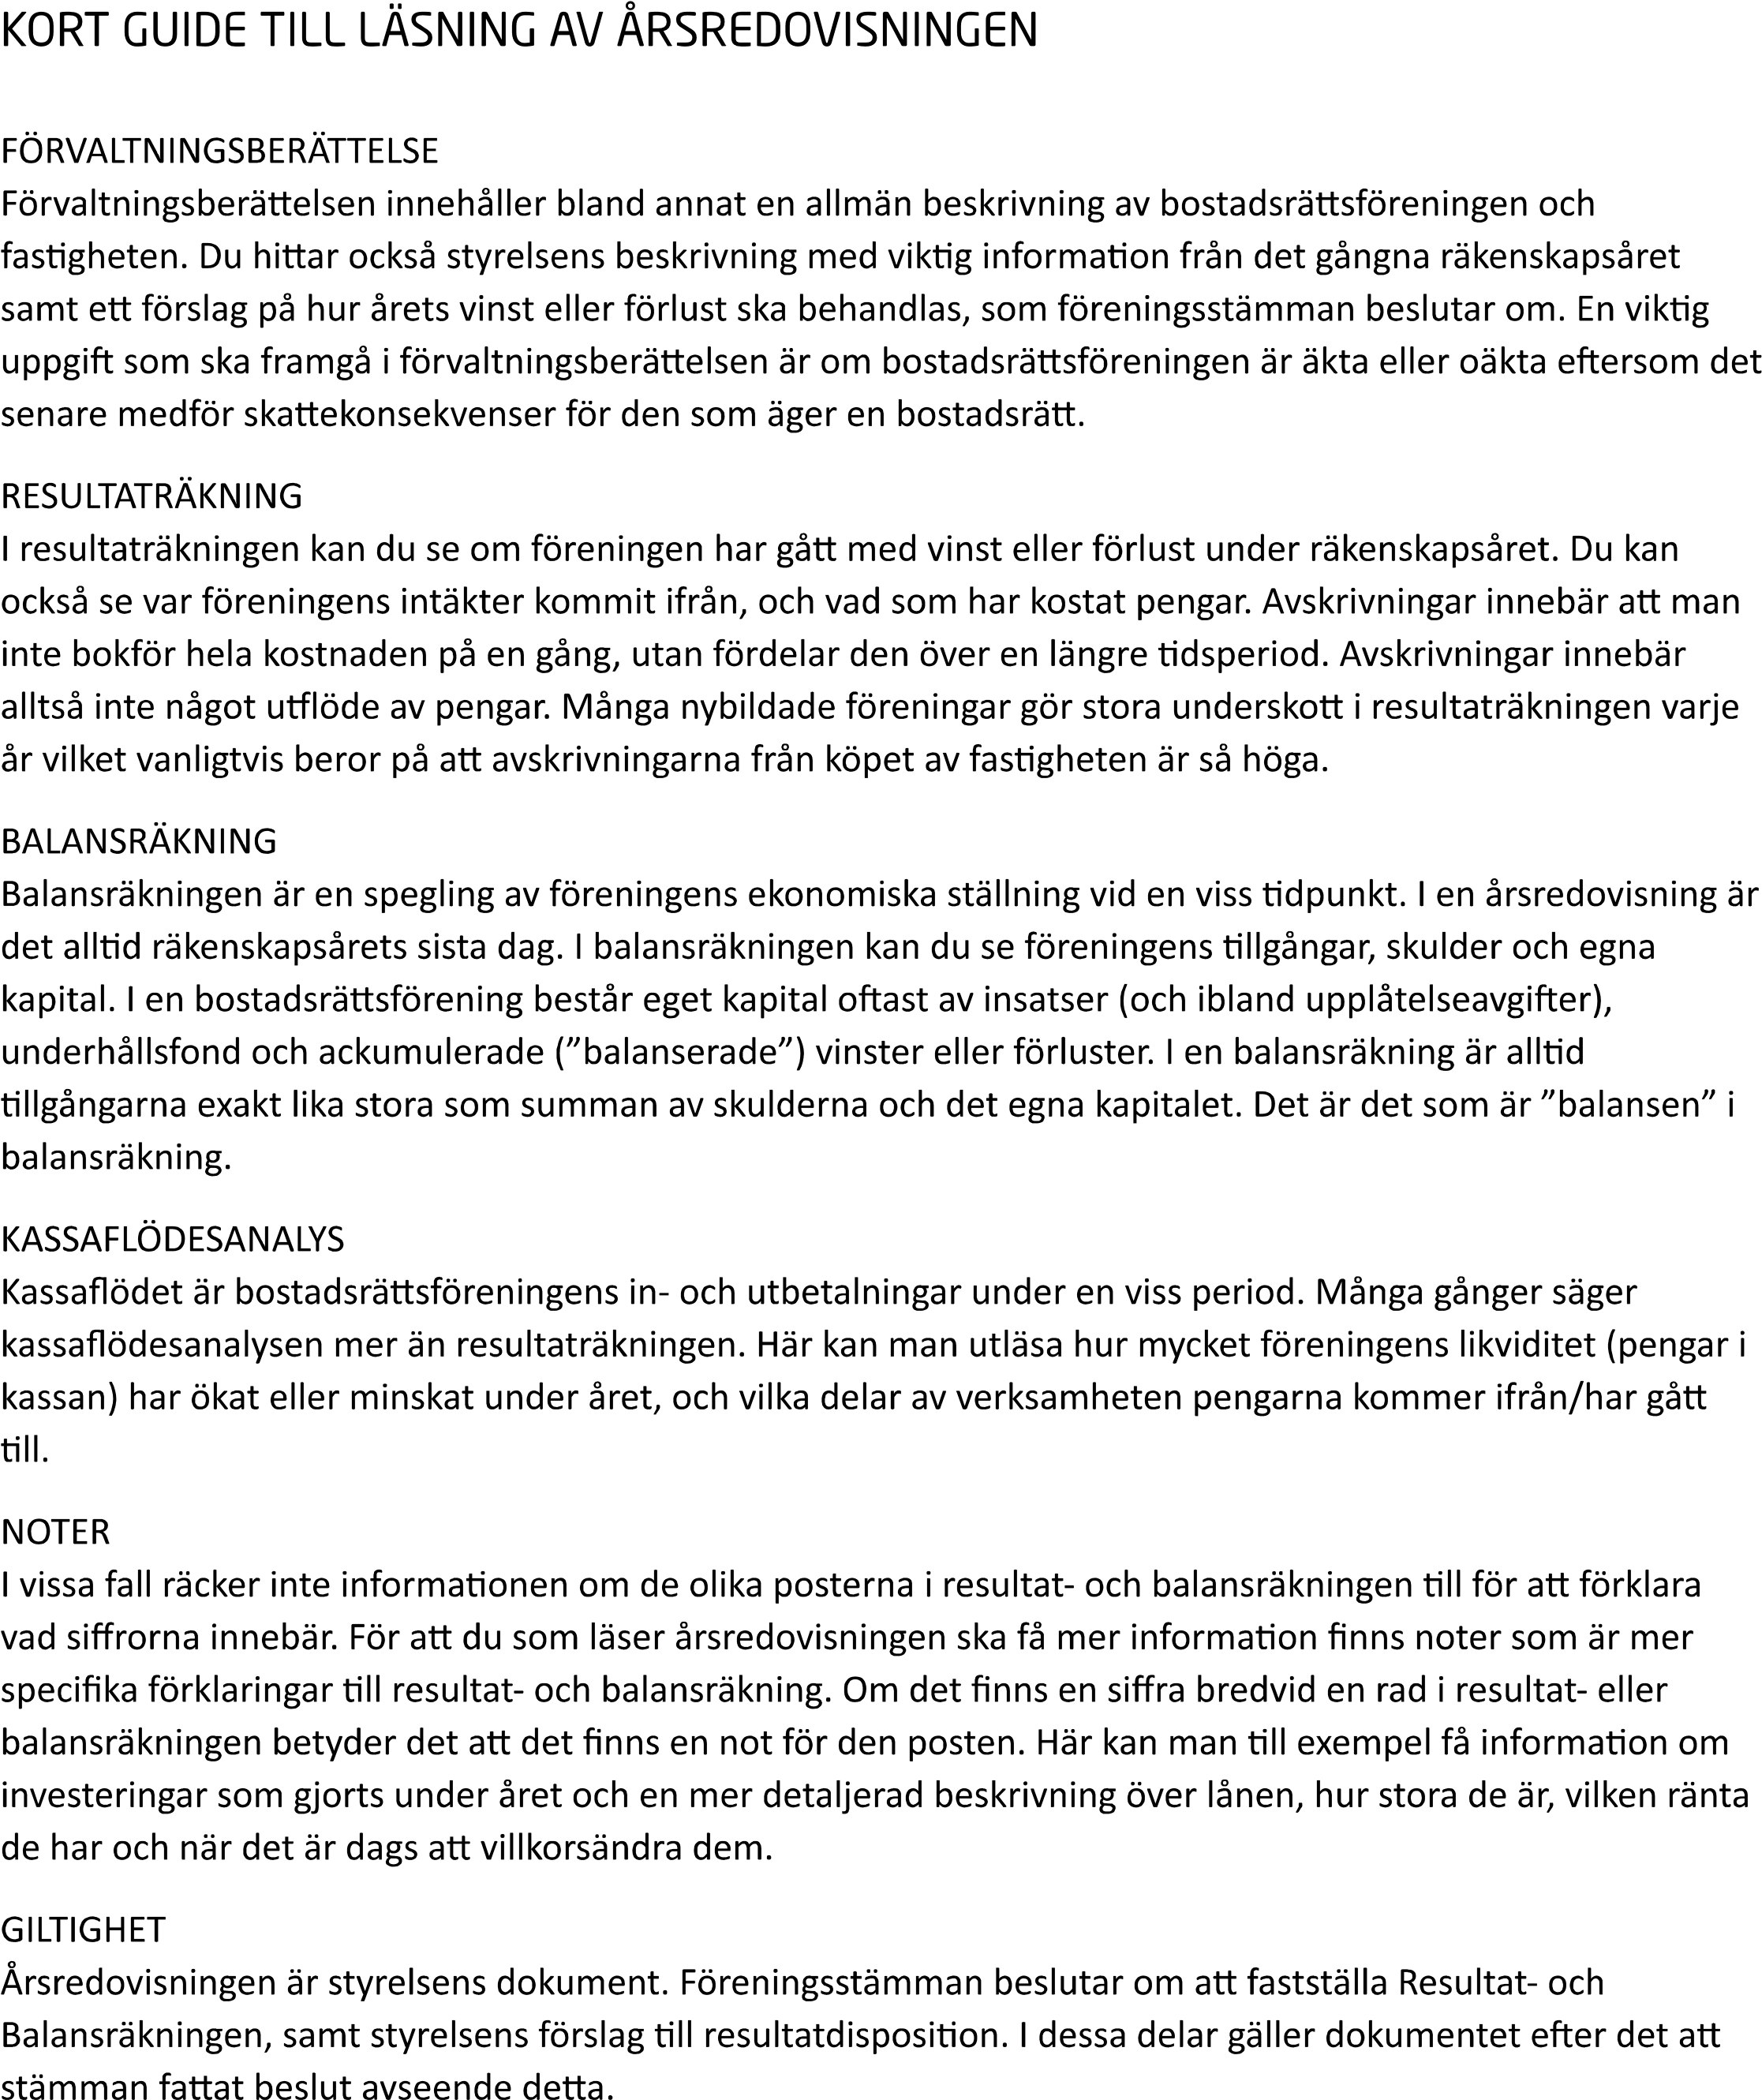

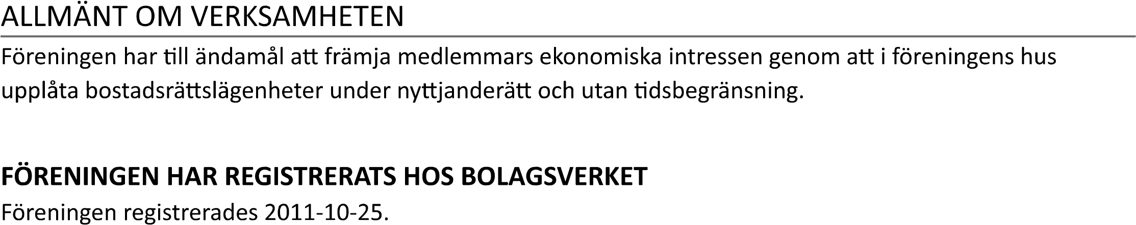
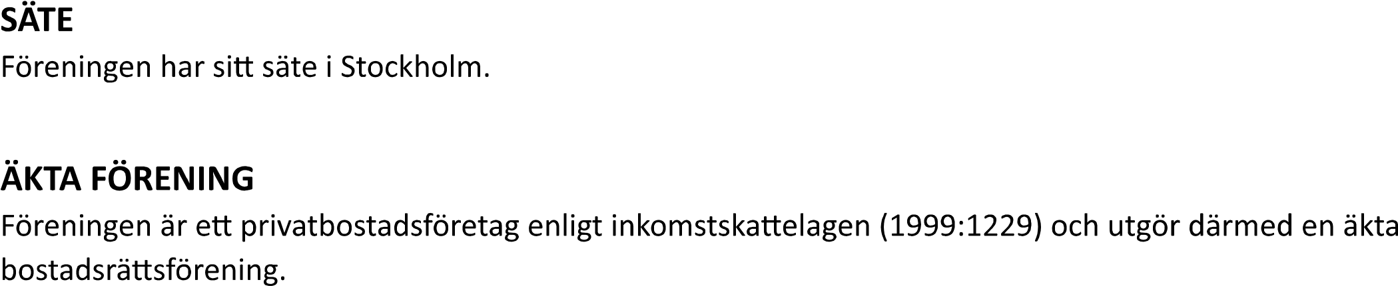
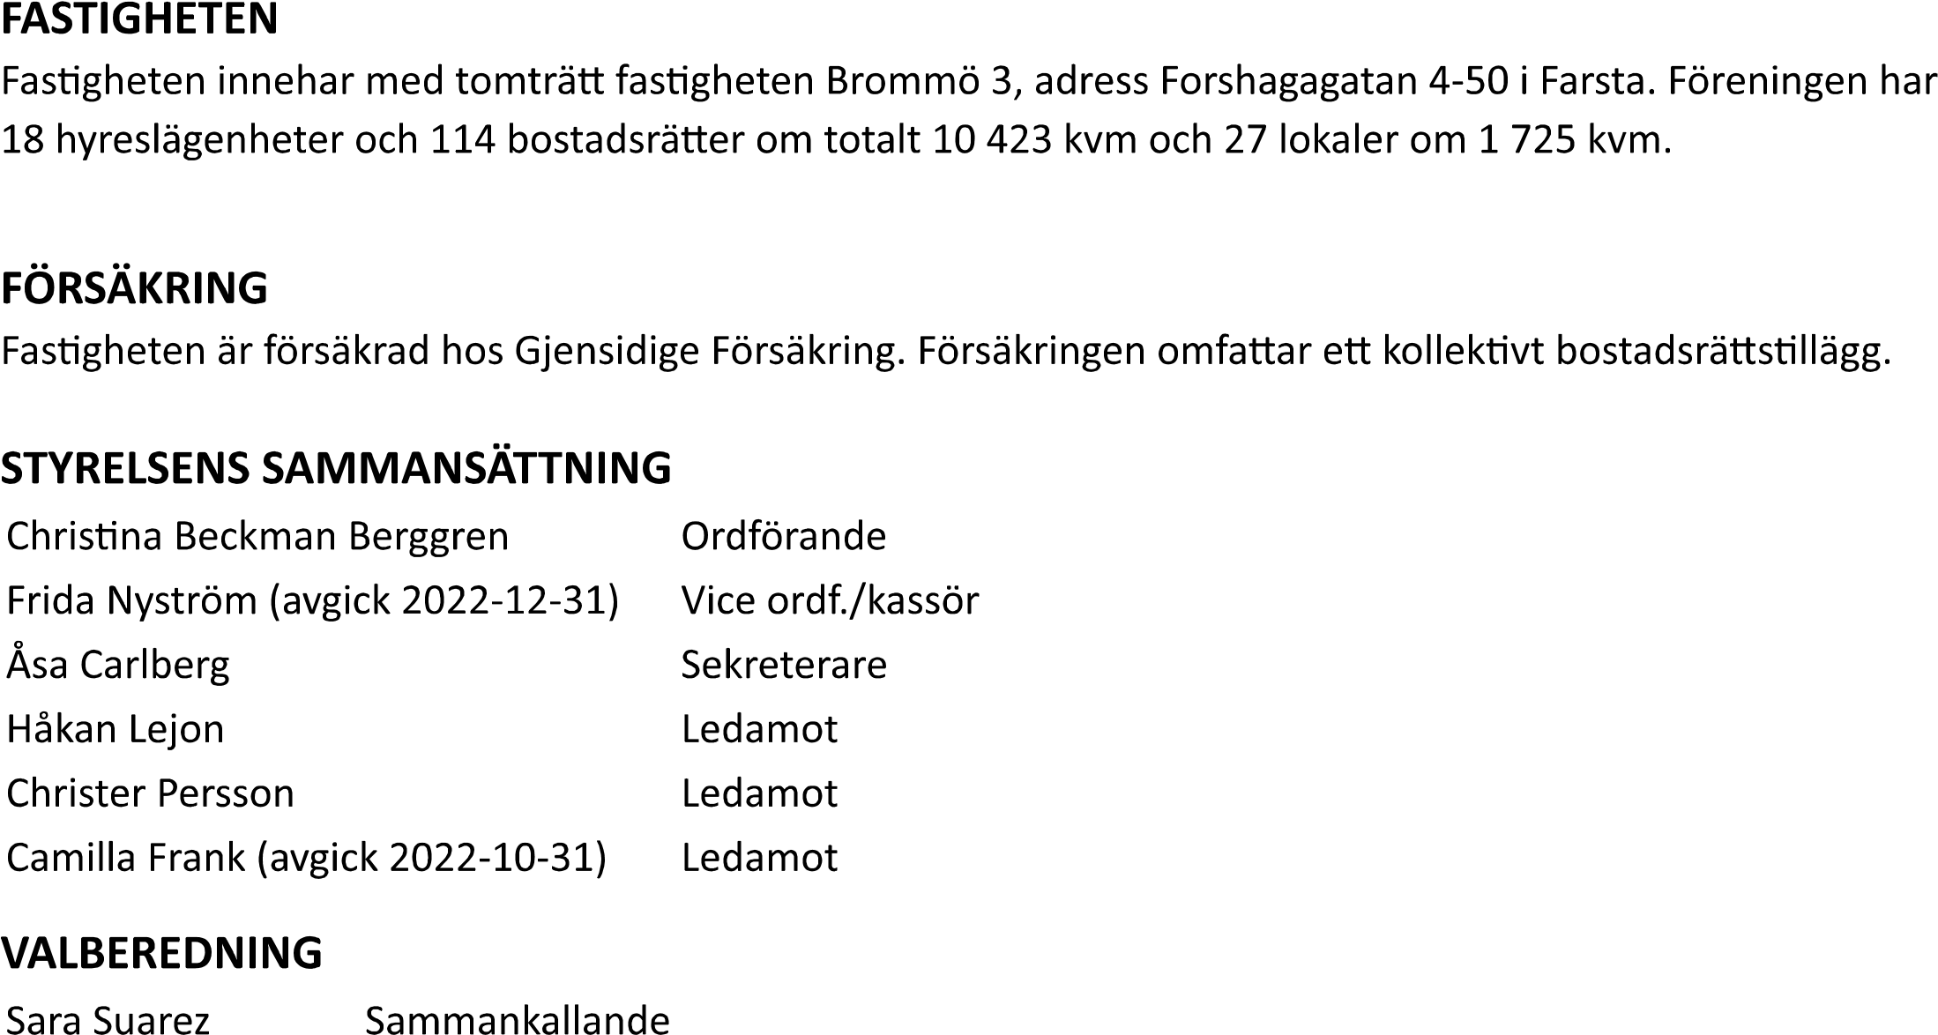
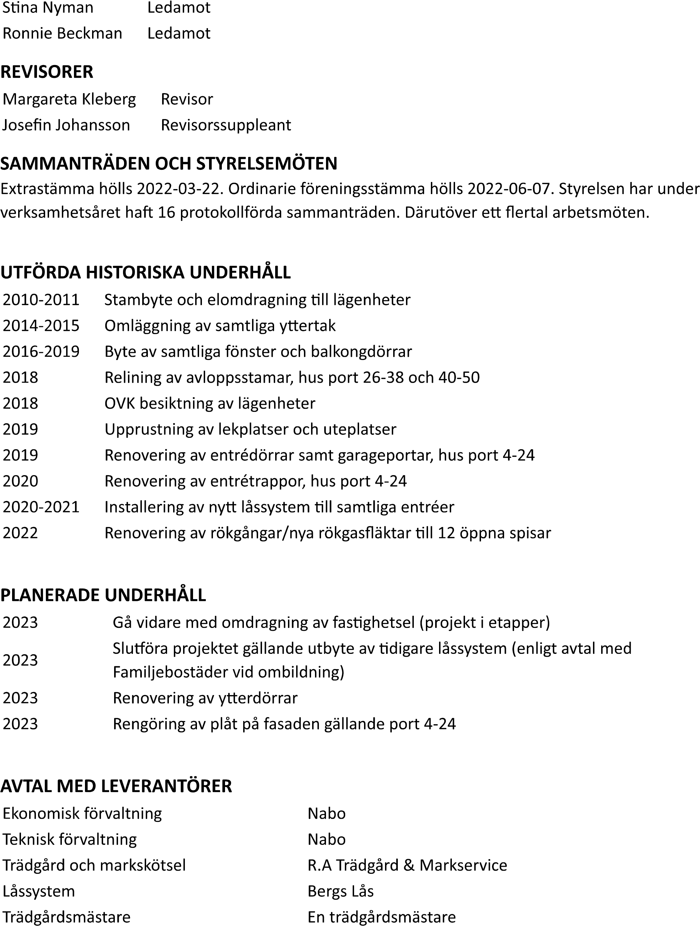

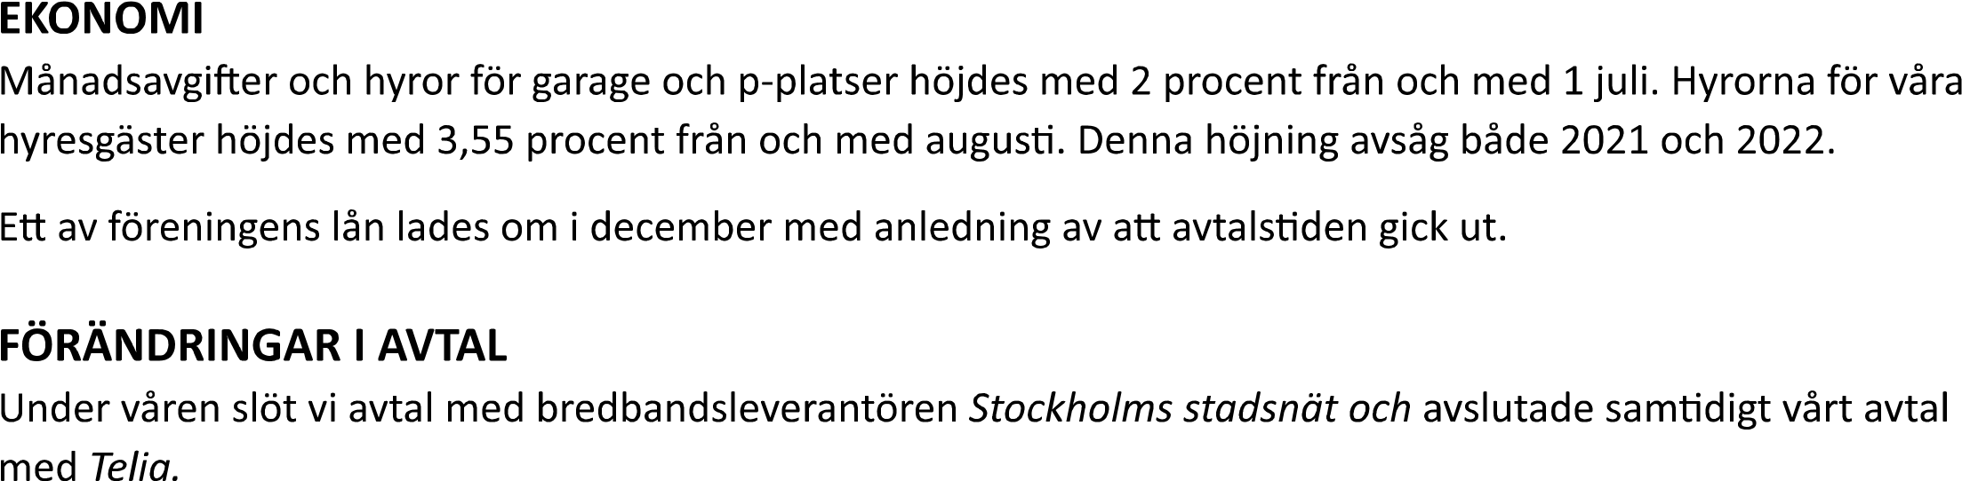
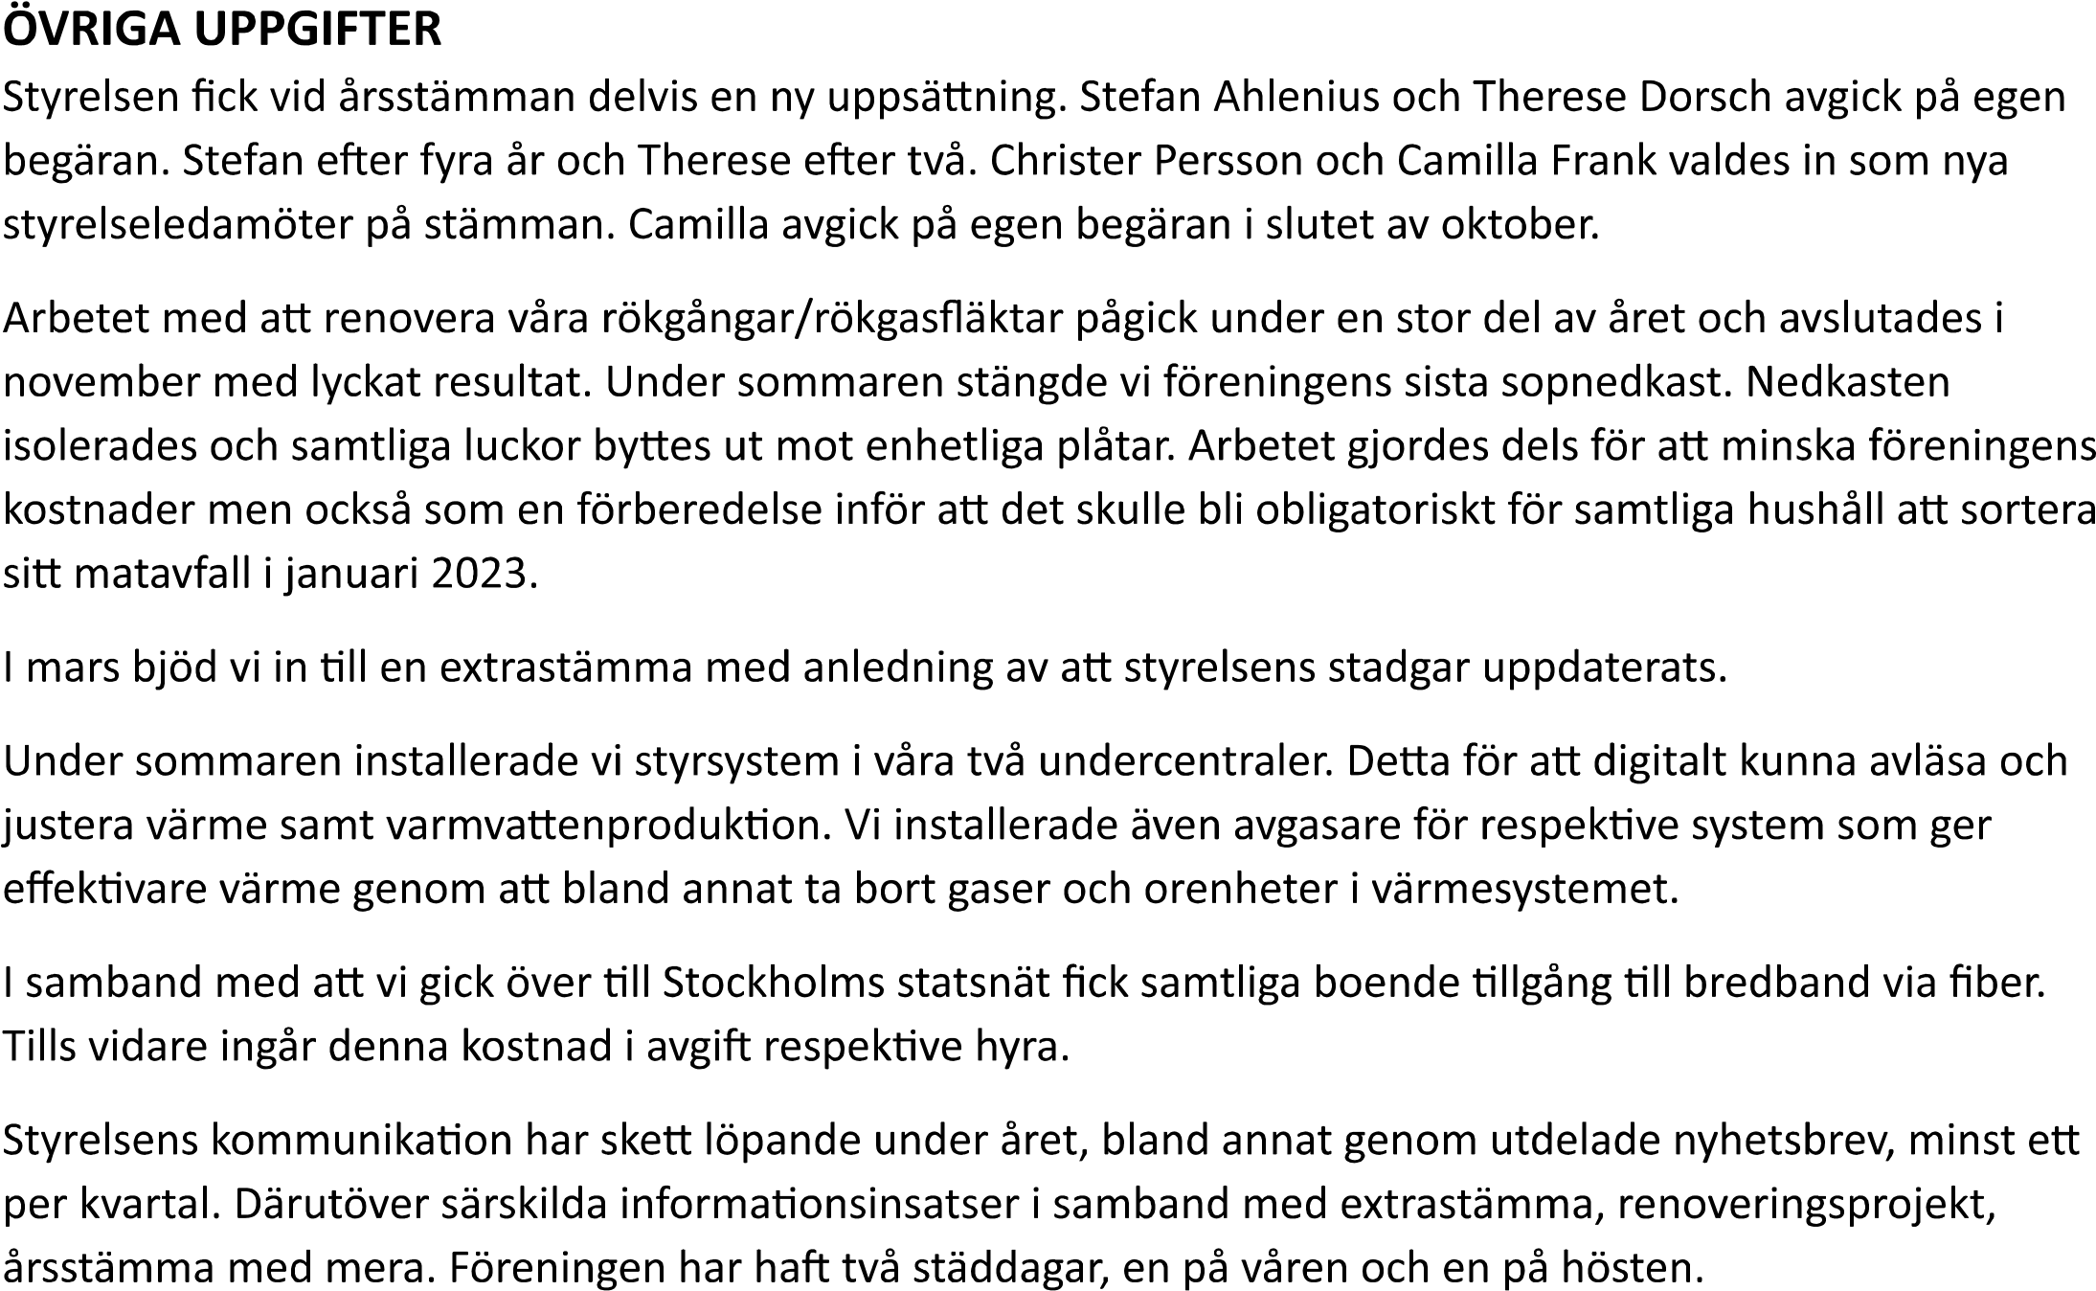
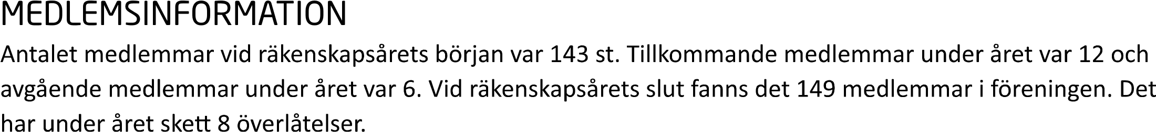
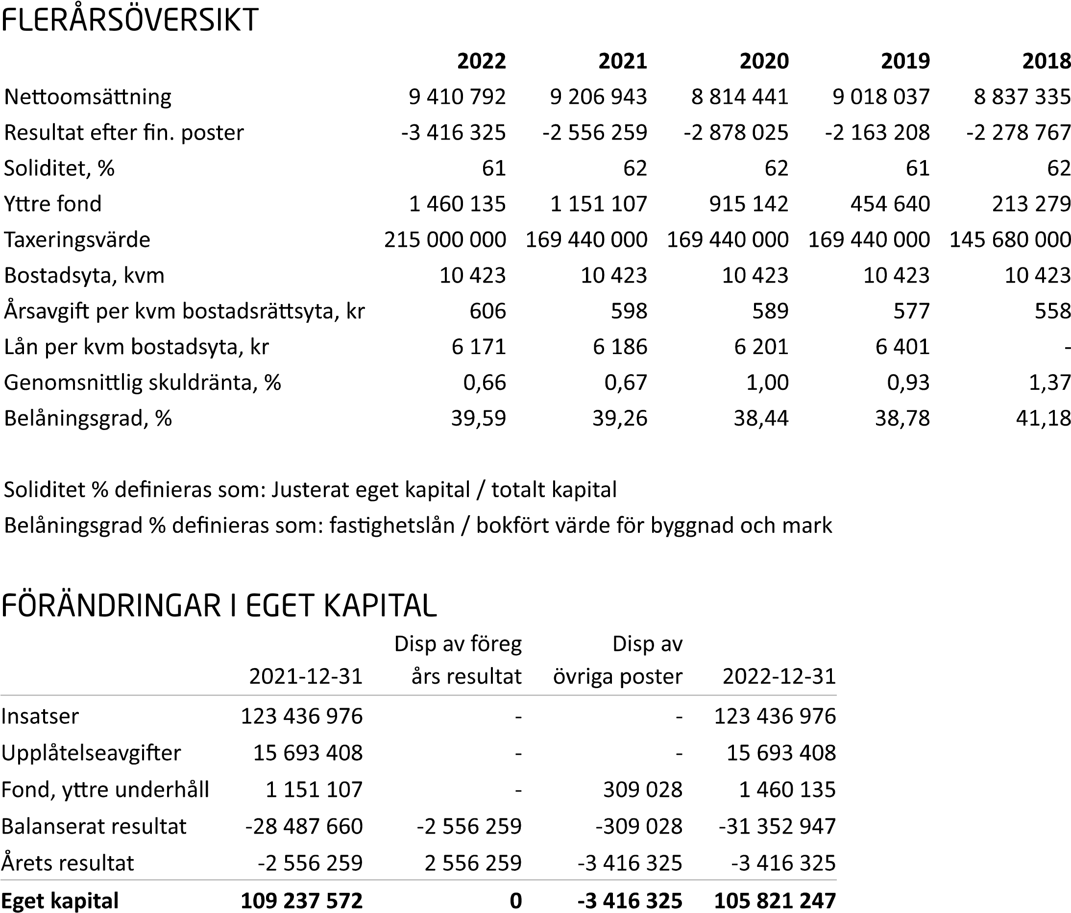
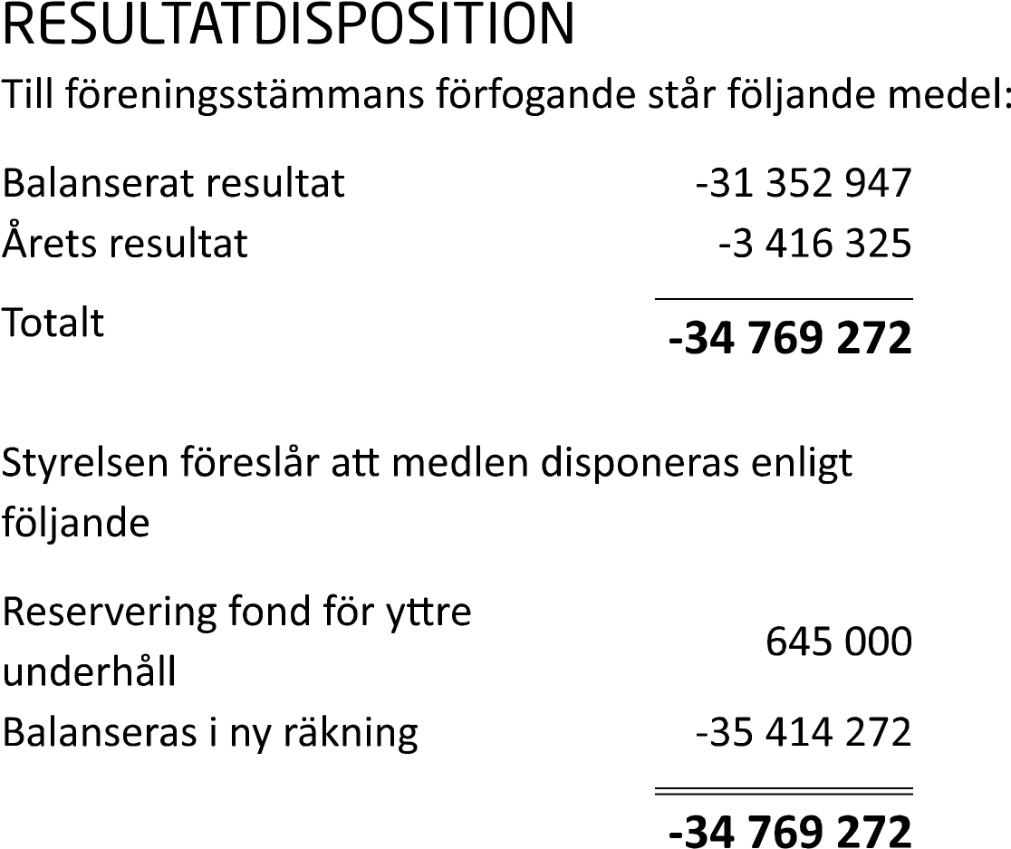

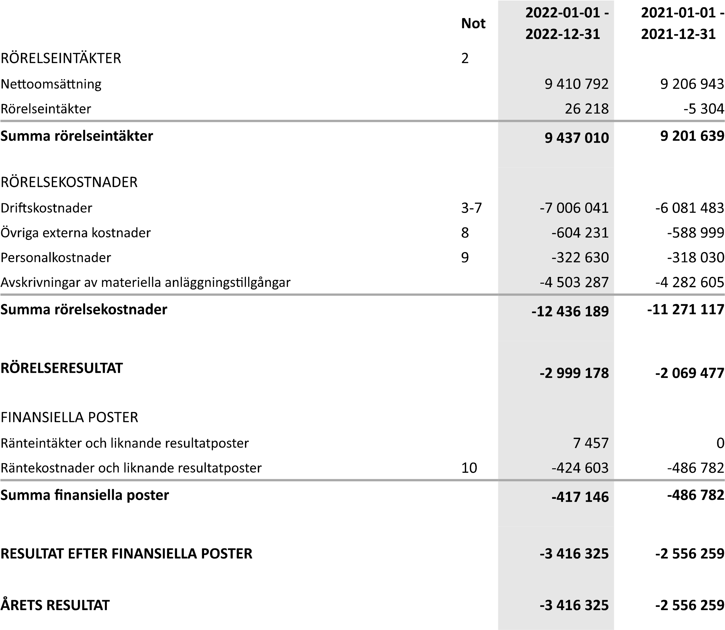

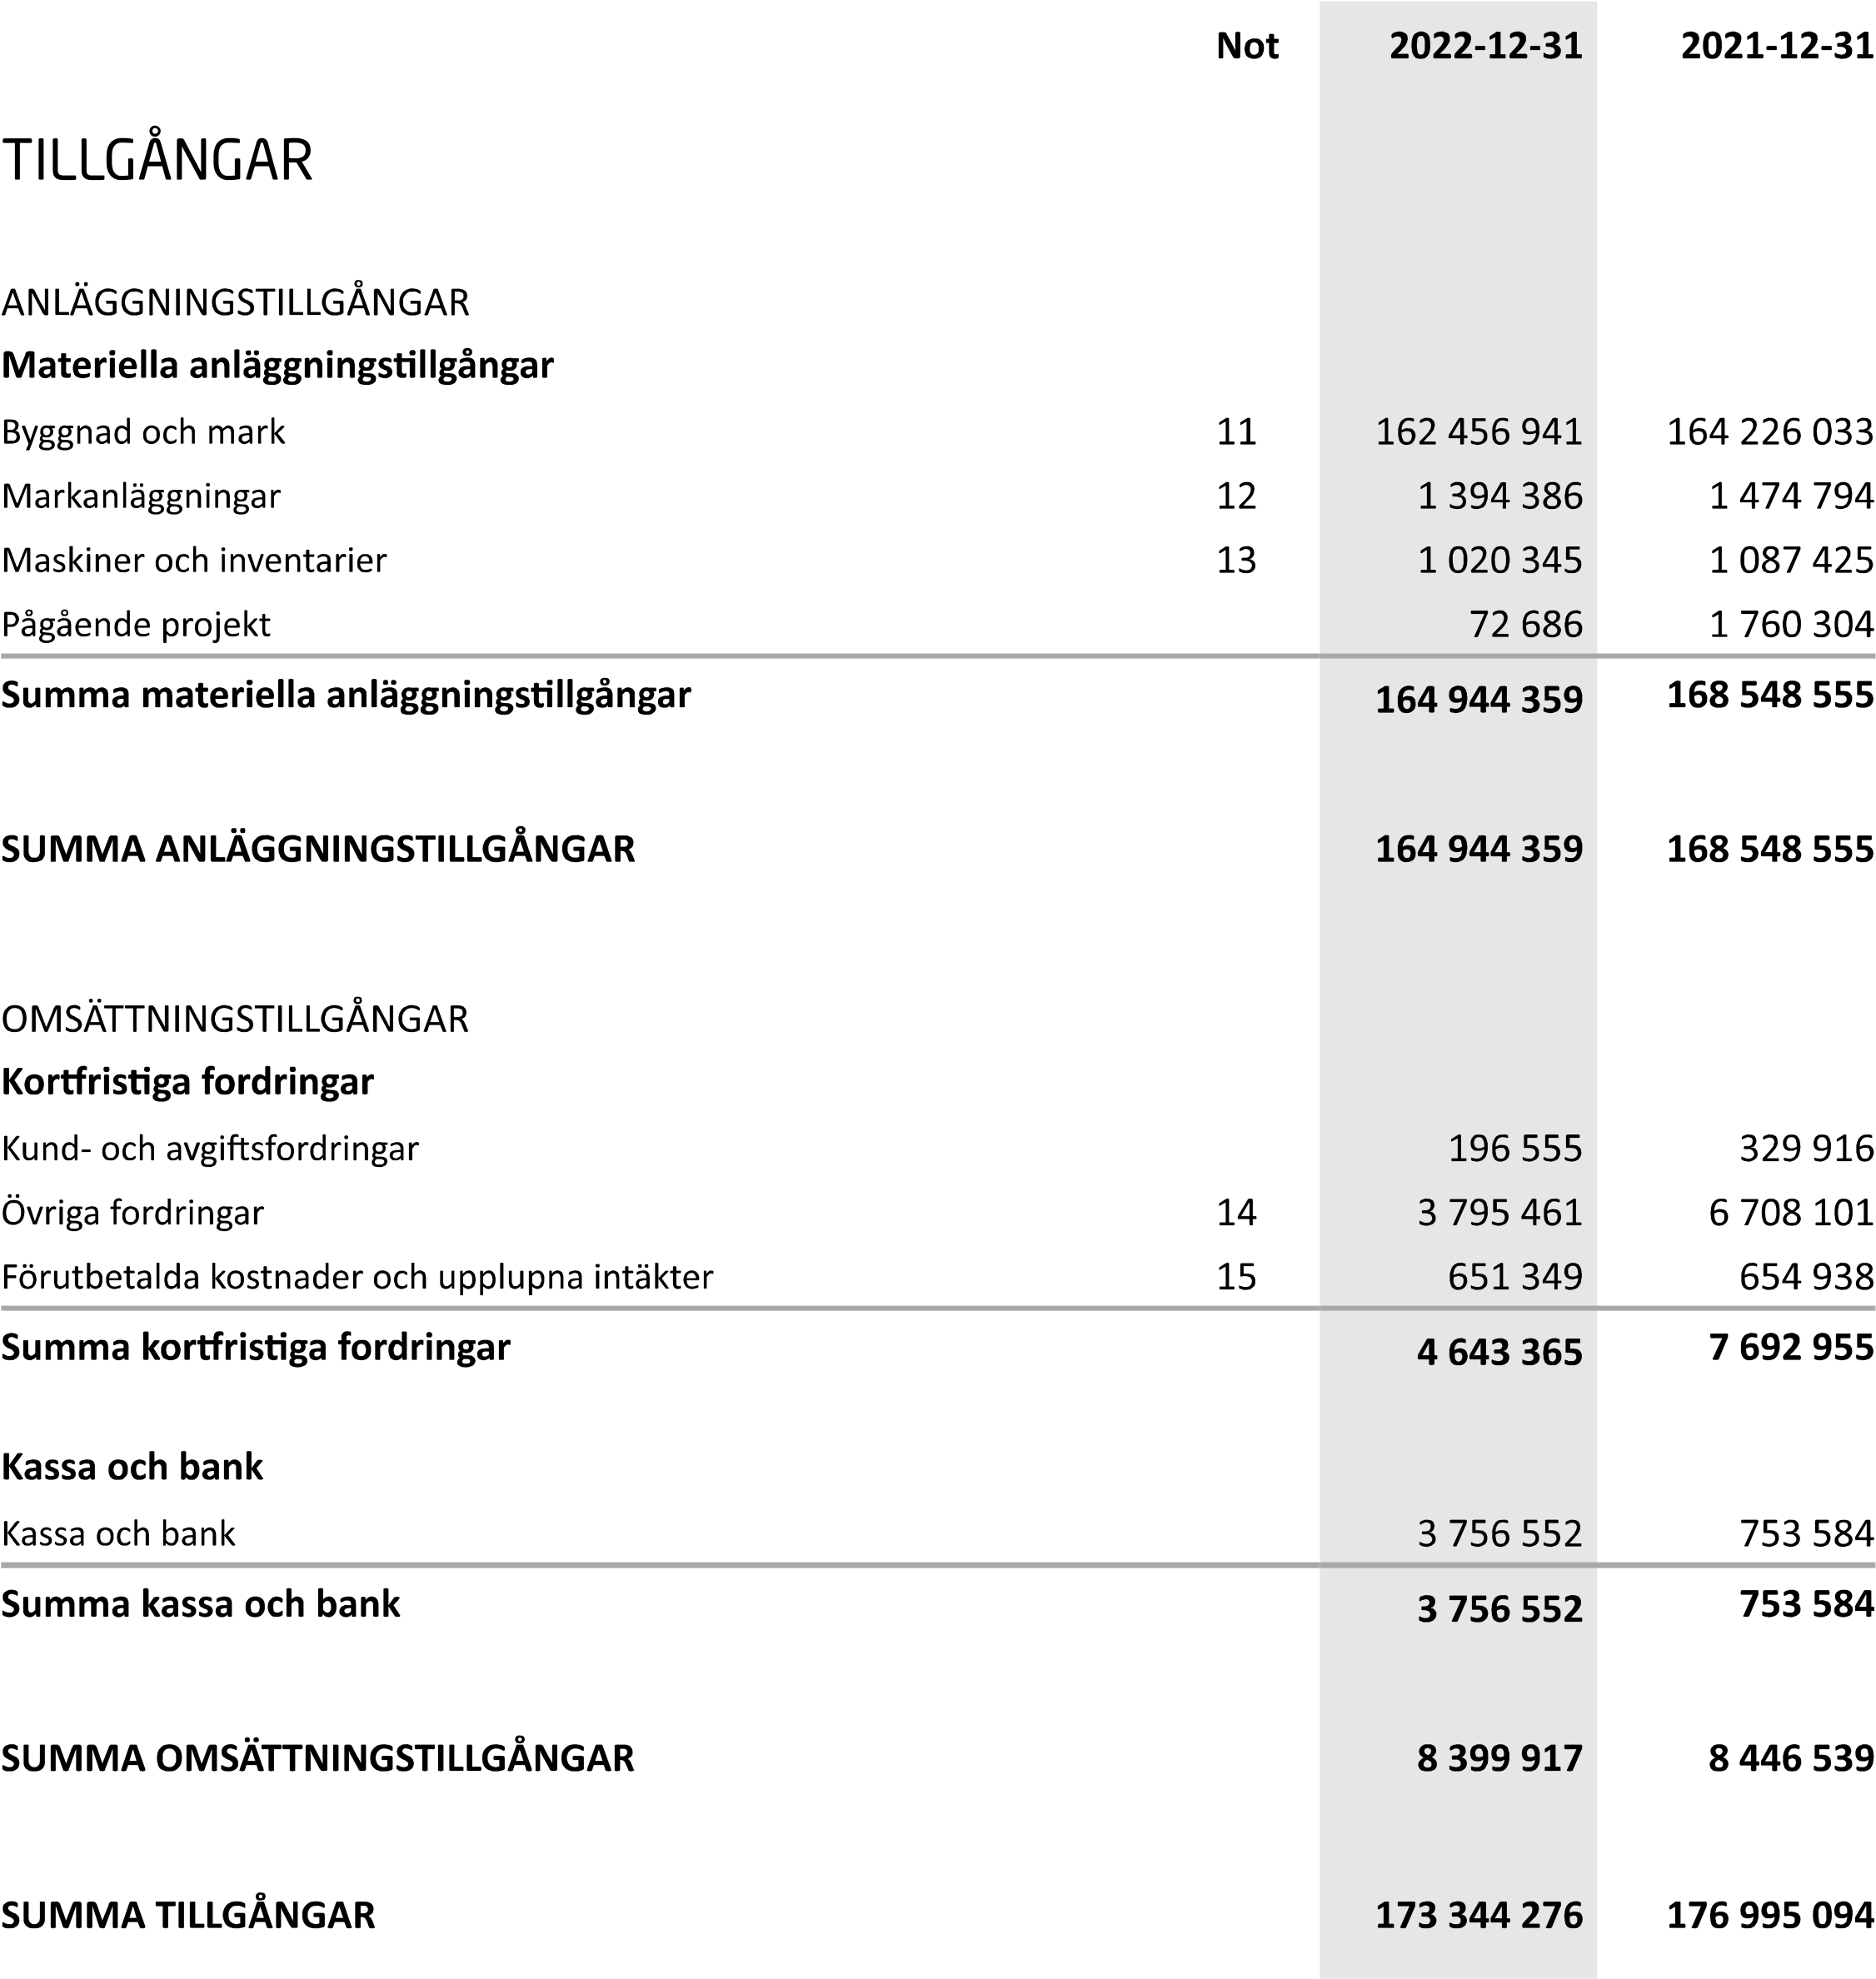

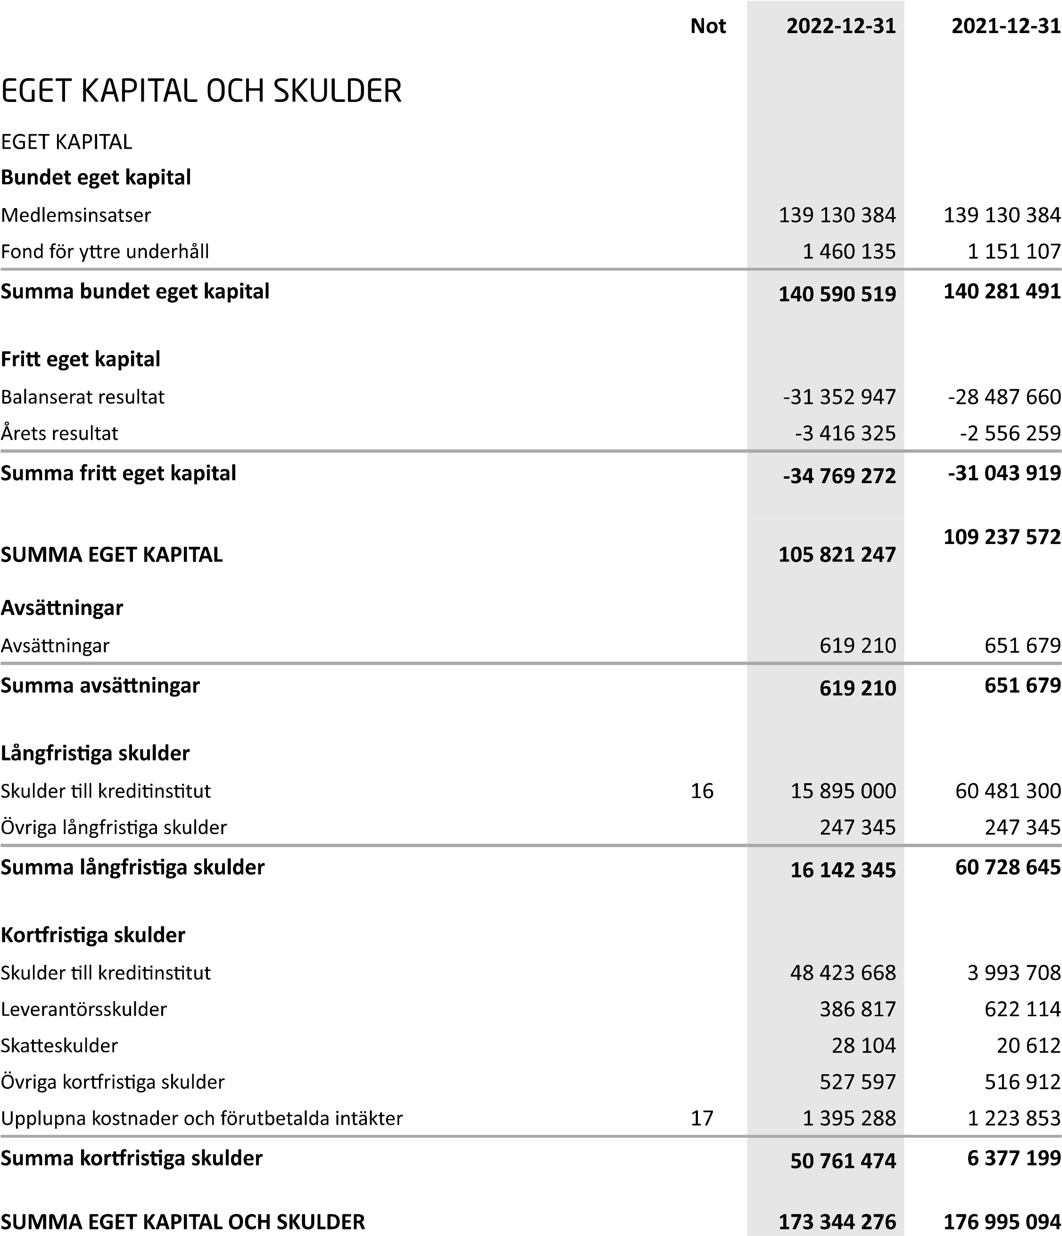

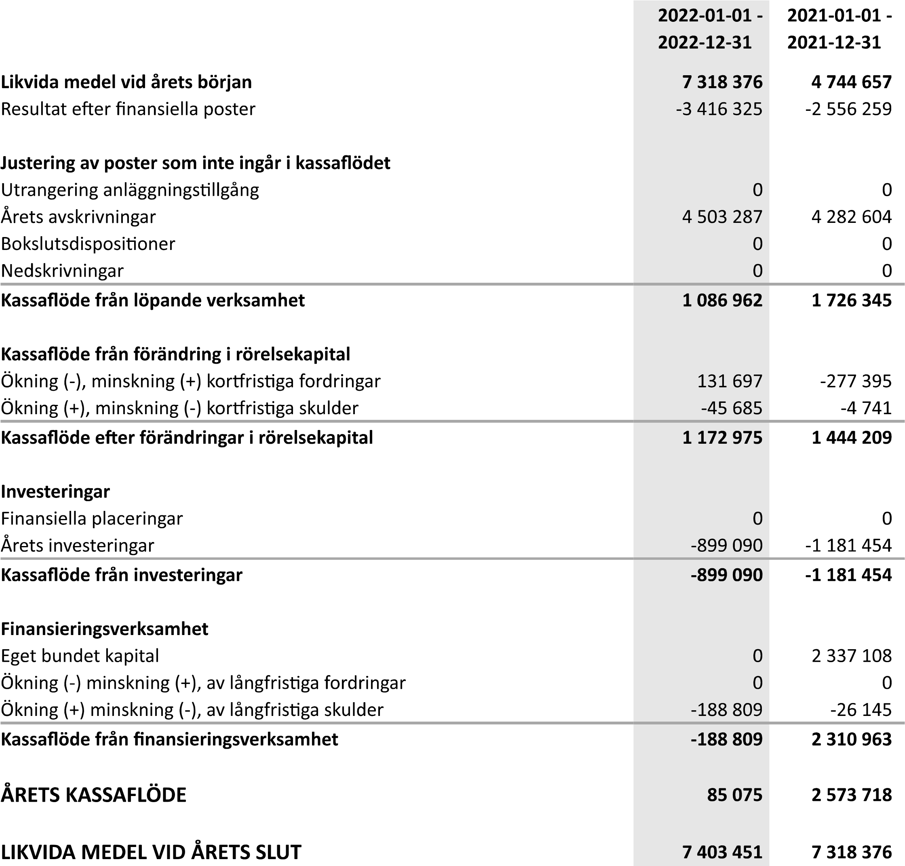

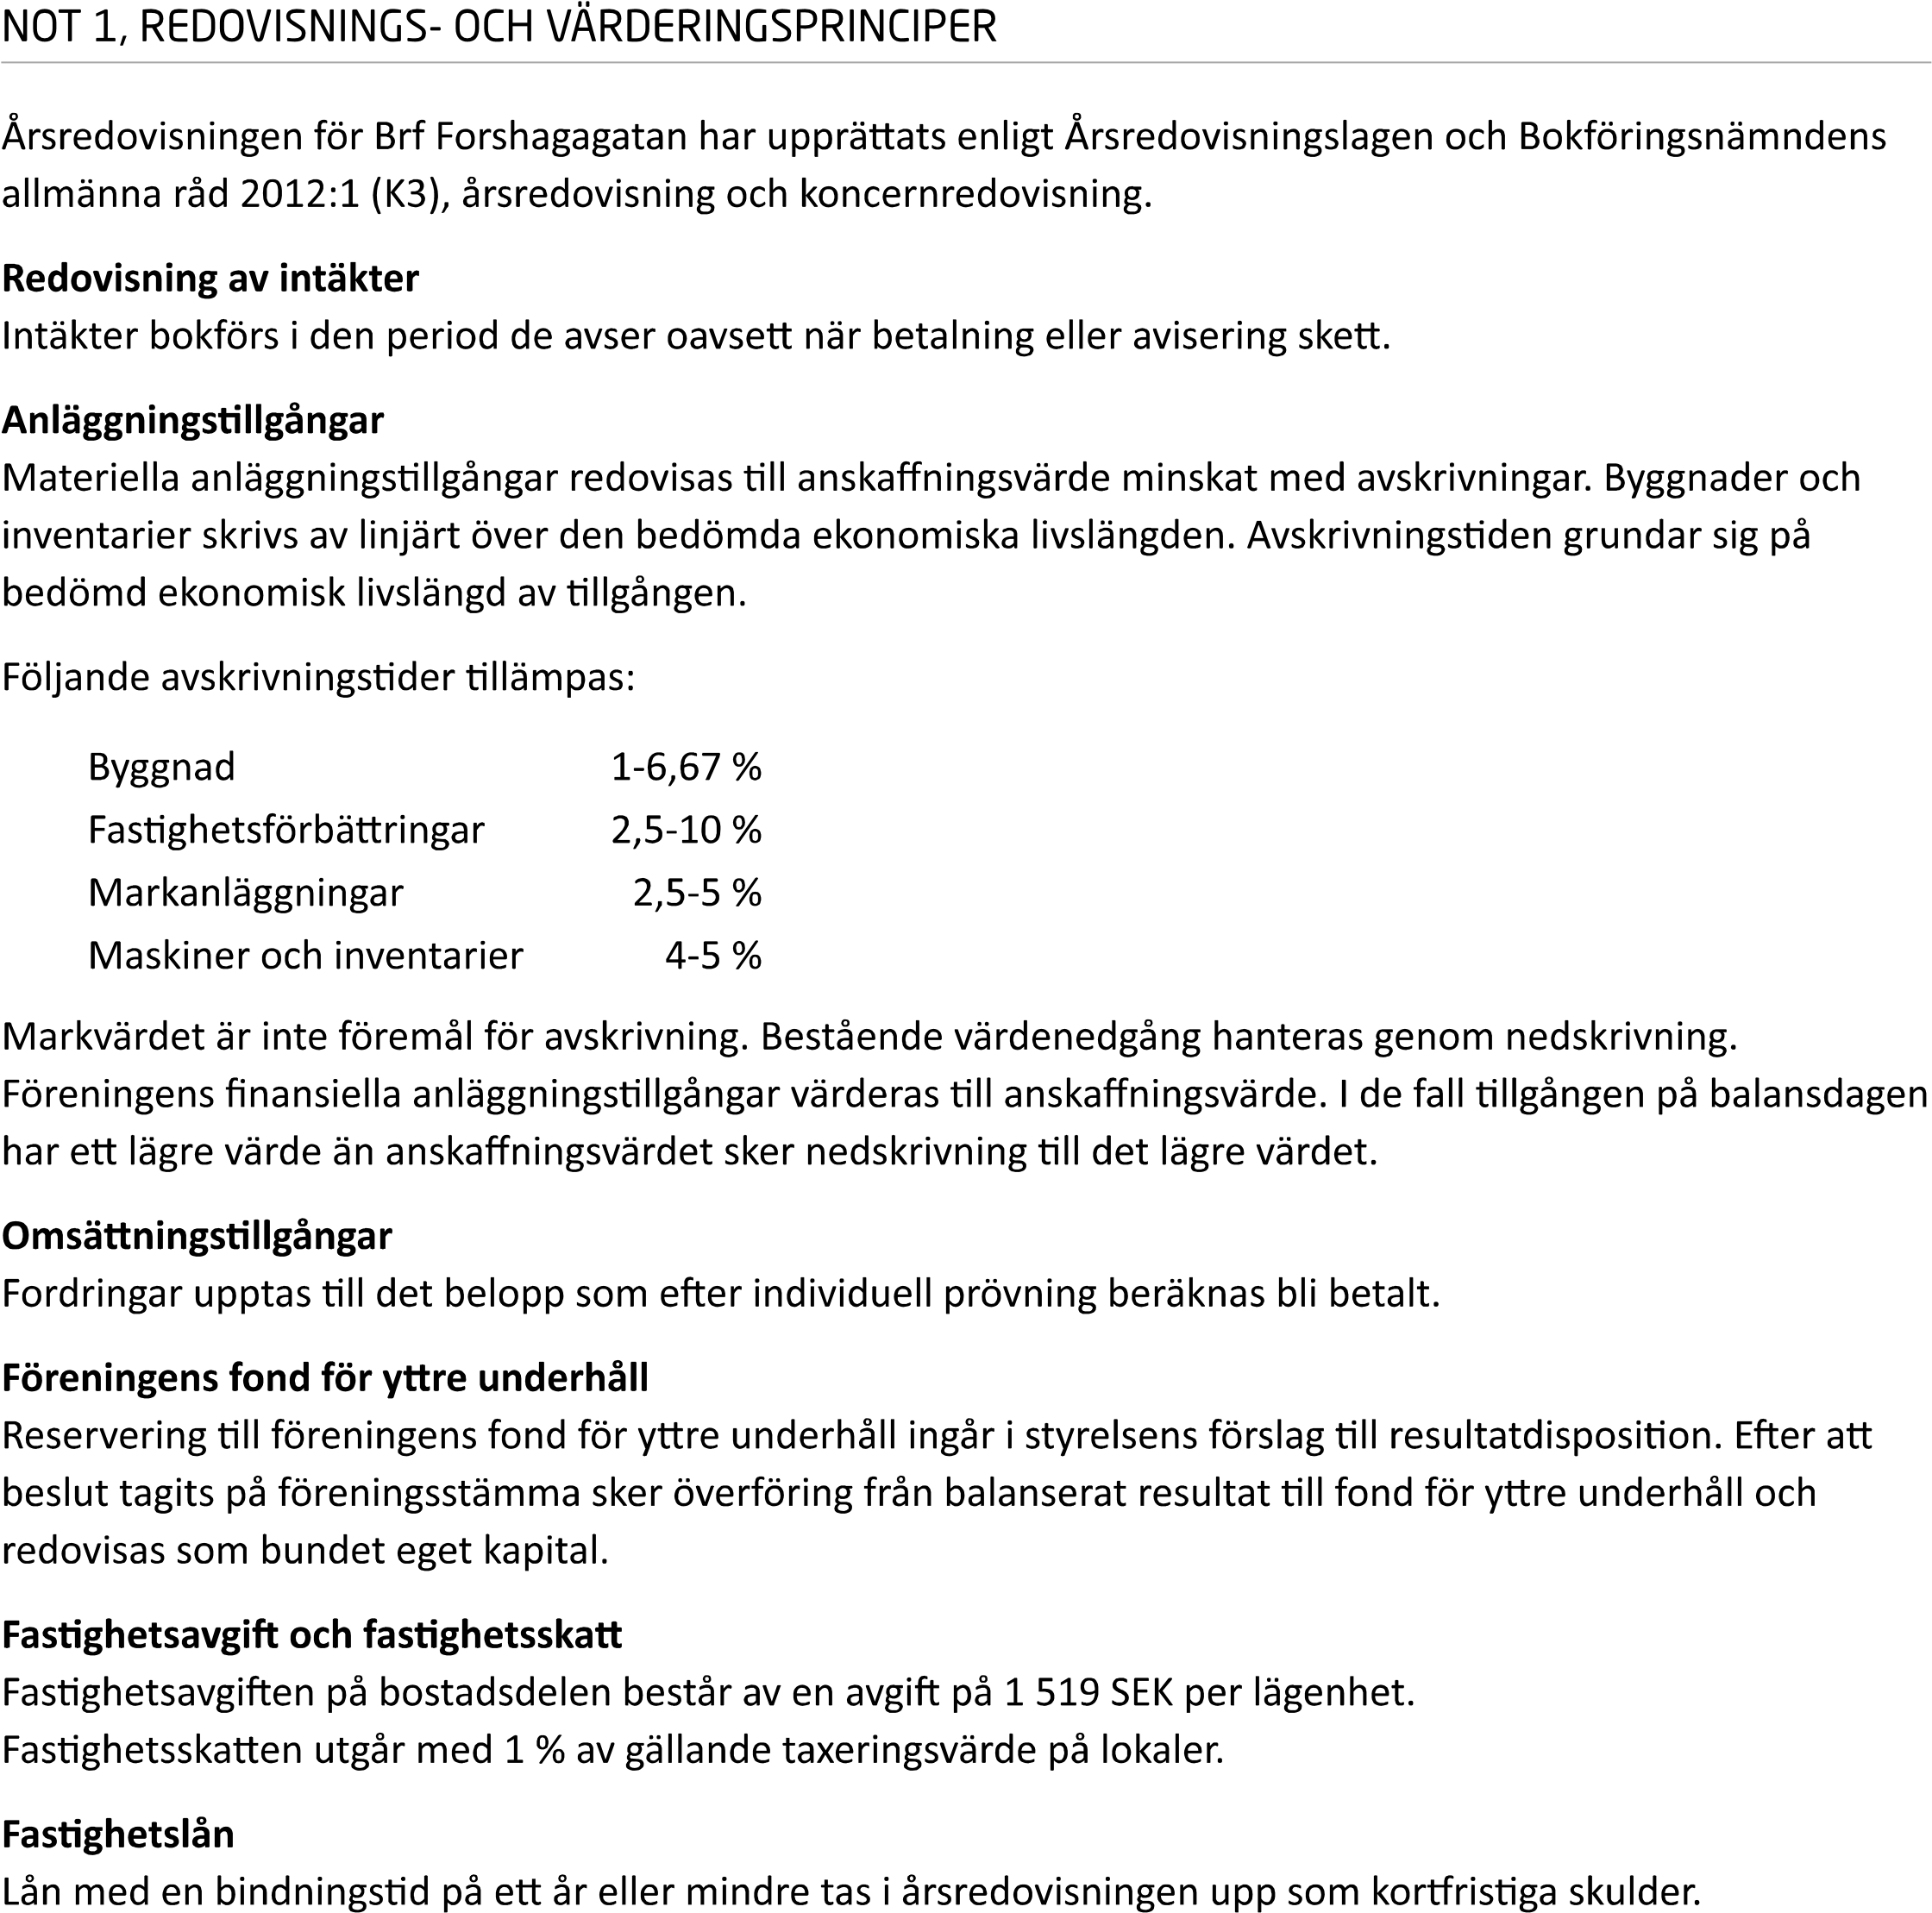

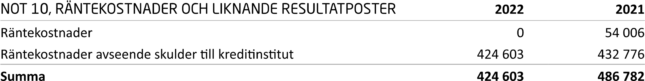
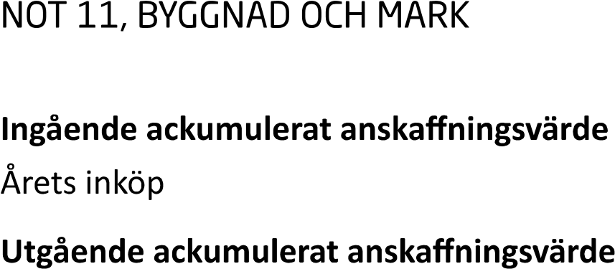
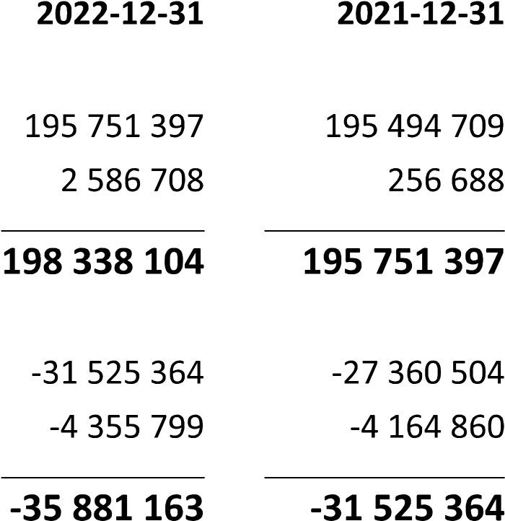
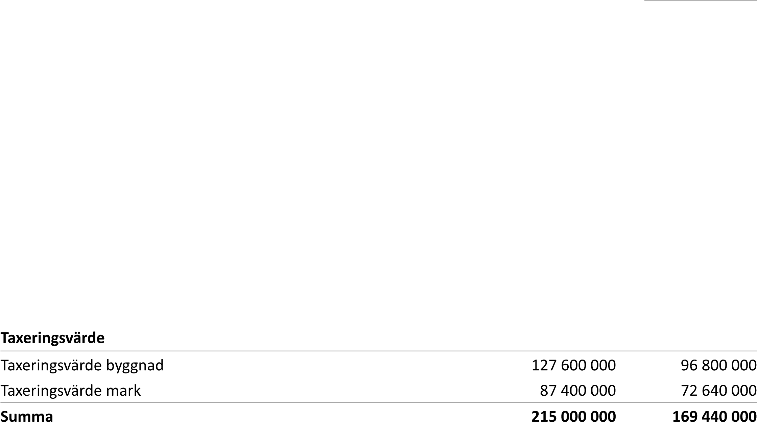
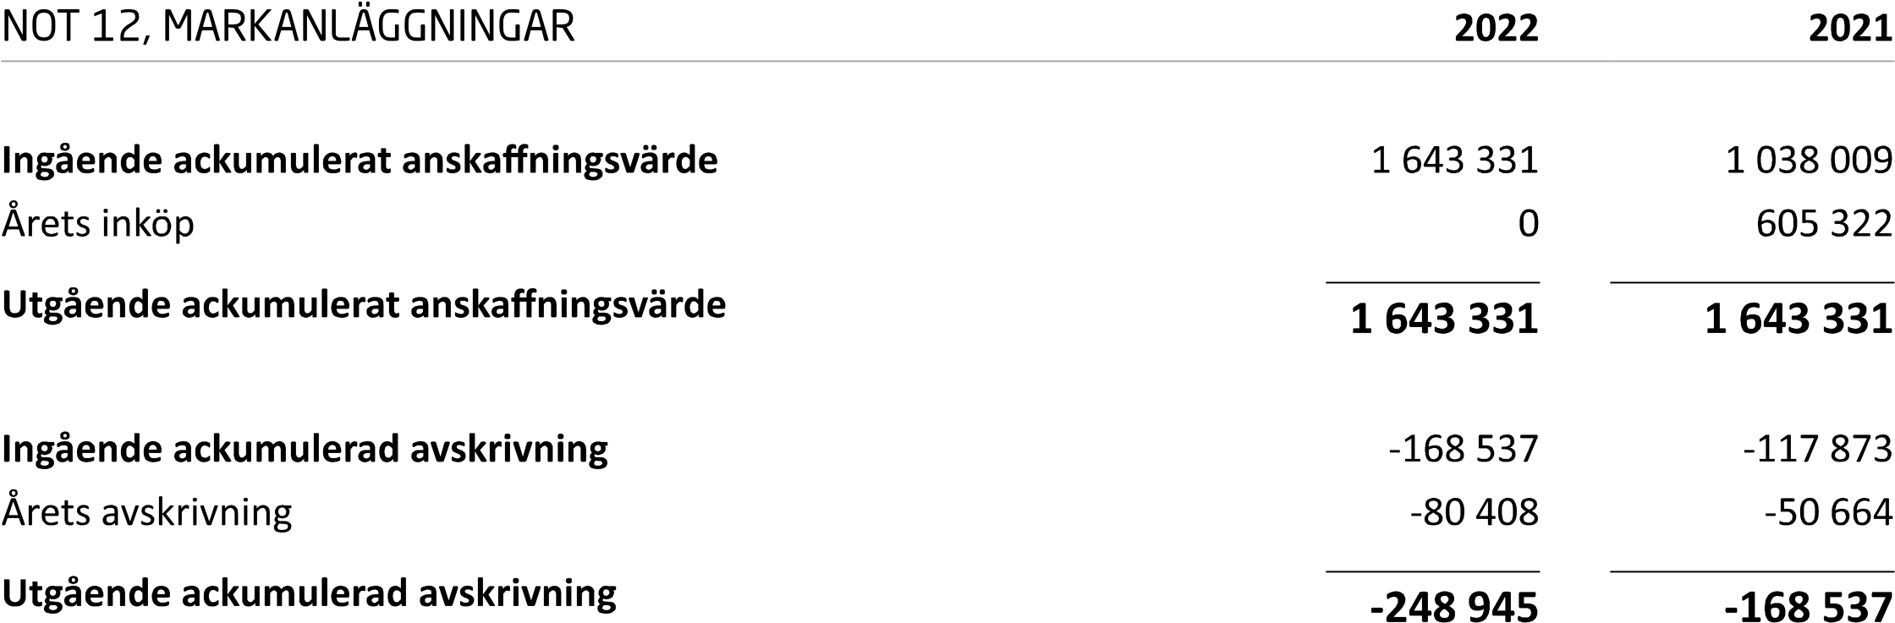

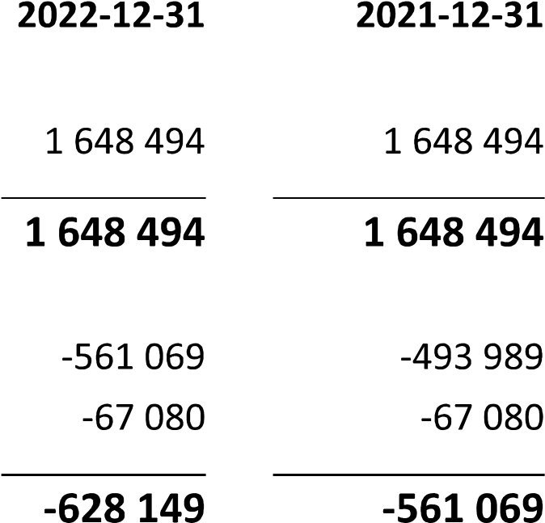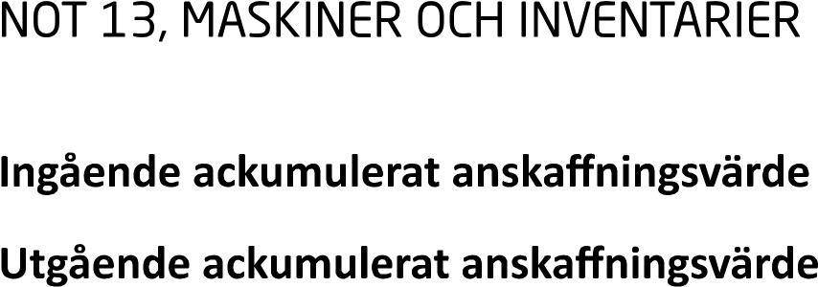

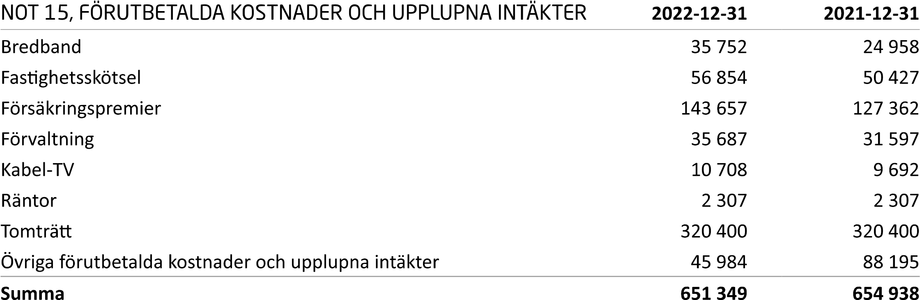
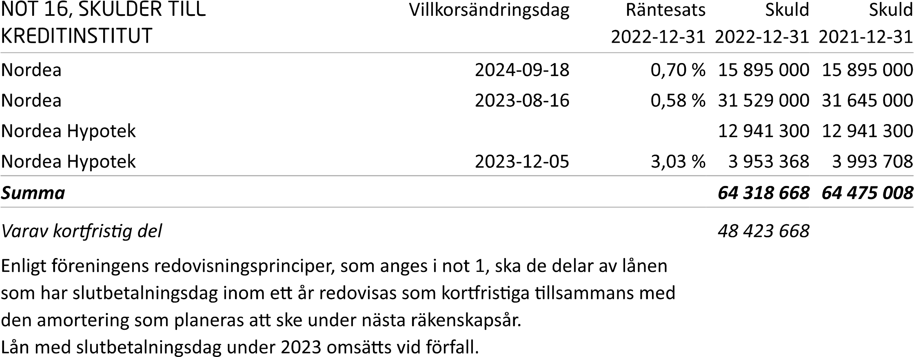
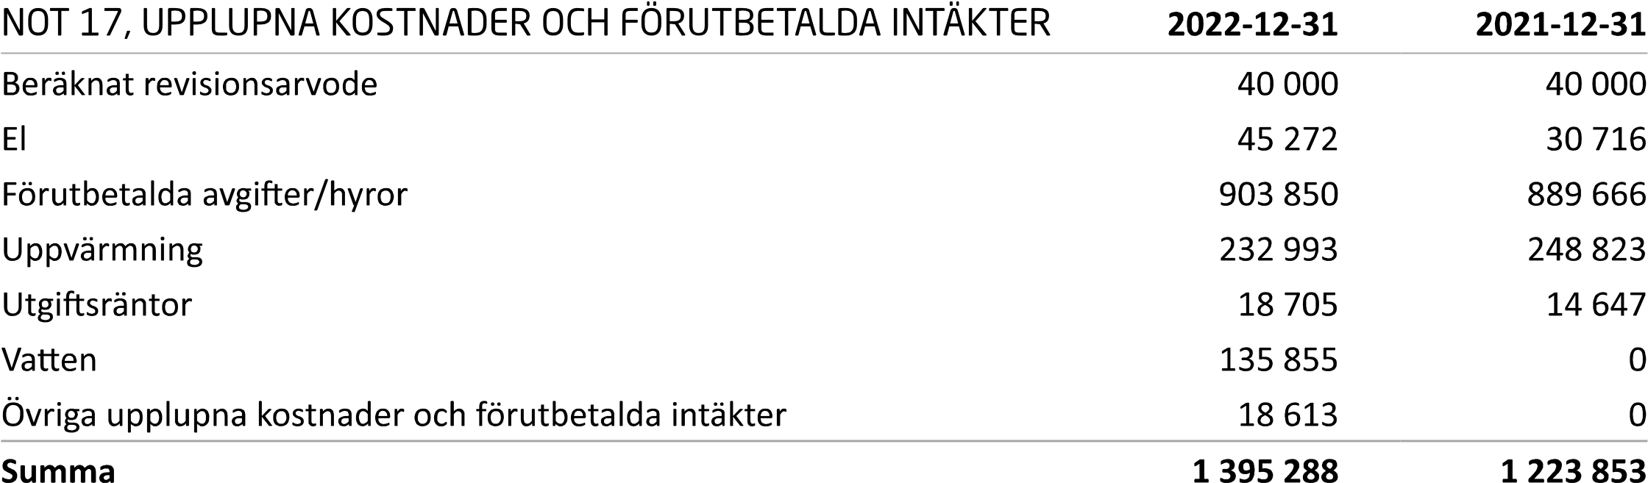
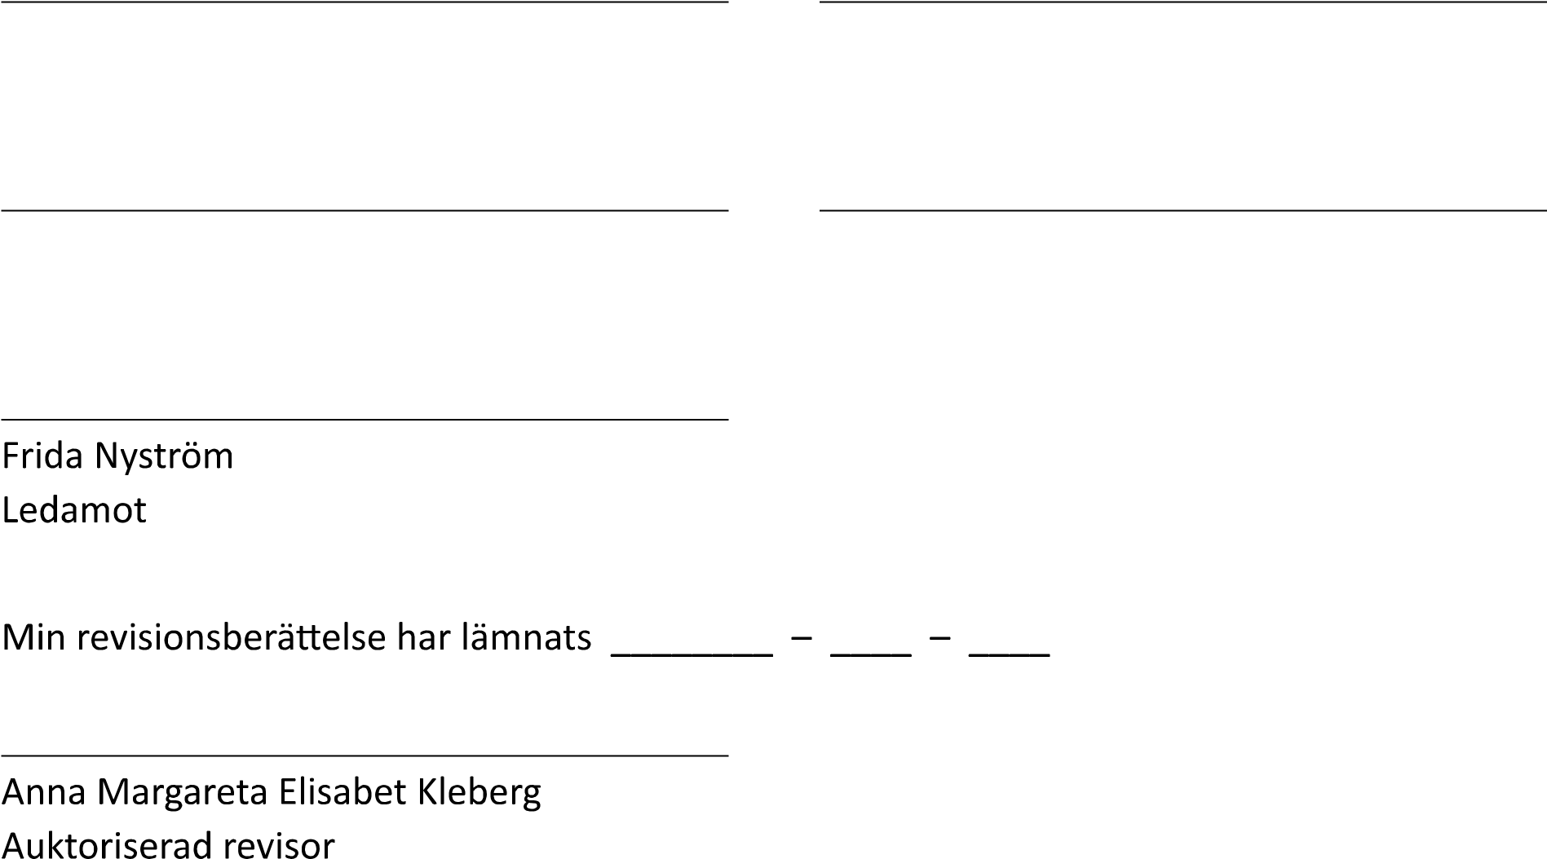

Document

history
COMPLETED BY ALL:
17.05.2023 14:00
SENT BY OWNER:
Cecilia Hermanson
·
15.05.2023 08:22
DOCUMENT ID:
H1eMjyIkSn
ENVELOPE ID:
Byzs18JSh-H1eMjyIkSn
DOCUMENT NAME:
Brf Forshagagatan, 769623-8315 - Årsredovisning 2022.pdf
pages
20
B
Y
Z
S
1
8
J
S
H
-

H
1
E
M
J
Y
I
K
S
N
Activity log
RECIPIENT
ACTION*
TIMESTAMP (CET)
METHOD
DETAILS
1.
Christina E Beckman Berggren
Signed
15.05.2023 14:13
eID
Swedish BankID (DOB: 1961/09/21)
christinaberggrenbeckman@gmail.
com
Authenticated
15.05.2023 13:43
Low
IP: 147.28.64.34
2.
HÅKAN LEJON
Signed
15.05.2023 15:47
eID
Swedish BankID (DOB: 1963/07/26)
hakan.lejon1@gmail.com
Authenticated
15.05.2023 10:13
Low
IP: 81.236.102.124
3.
Frida Nyström
Signed
15.05.2023 15:50
eID
Swedish BankID (DOB: 1991/02/06)
Frida.nystrom@hotmail.com
Authenticated
15.05.2023 15:49
Low
IP: 94.191.153.31
4.
CHRISTER PERSSON
Signed
15.05.2023 18:11
eID
Swedish BankID (DOB: 1963/01/29)
christer.tk.persson@gmail.com
Authenticated
15.05.2023 18:10
Low
IP: 62.119.224.62
5.
Åsa Anna Carlberg
Signed
15.05.2023 18:41
eID
Swedish BankID (DOB: 1971/05/22)
asacarlberg22@gmail.com
Authenticated
15.05.2023 18:39
Low
IP: 147.28.64.222
6.
Anna Margareta Elisabet Kleberg
Signed
17.05.2023 14:00
eID
Swedish BankID (DOB: 1964/10/02)
Margareta.Kleberg@bdo.se
Authenticated
17.05.2023 13:59
Low
IP: 217.119.170.26
* Action describes both the signing and authentication performed by each recipient. Authentication refers to the ID method used to access the document.
Custom events
No custom events related to this document
Veri ed ensures that the document has been signed according to the method stated above.

Copies of signed documents are securely stored by Veri ed.

To review the signature validity, please open this PDF using Adobe Reader.
GDPR

compliant
eIDAS

standard
PAdES

sealed

REVISIONSBERÄTTELSE
Till föreningsstämman i Bostadsrättsföreningen Forshagagatan

Org.nr. 769623-8315
Rapport om årsredovisningen

Uttalanden
Jag har utfört en revision av årsredovisningen för Bostadsrättsföreningen Forshagagatan för år 2022.
Enligt min uppfattning har årsredovisningen upprättats i enlighet med årsredovisningslagen och ger en i alla väsentliga avseenden rättvisande bild av föreningens finansiella ställning per den 31 december 2022 och av dess finansiella resultat för året enligt årsredovisningslagen. Förvaltningsberättelsen är förenlig med årsredovisningens övriga delar.
Jag tillstyrker därför att föreningsstämman fastställer resultaträkningen och balansräkningen.

Grund för uttalanden
Jag har utfört revisionen enligt International Standards on Auditing (ISA) och god revisionssed i Sverige. Mitt ansvar enligt dessa standarder beskrivs närmare i avsnittet "Revisorns ansvar". Jag är oberoende i förhållande till föreningen enligt god revisorssed i Sverige och har i övrigt fullgjort mitt yrkesetiska ansvar enligt dessa krav.
Jag anser att de revisionsbevis jag har inhämtat är tillräckliga och ändamålsenliga som grund för mina uttalanden.

Styrelsens ansvar
Det är styrelsen som har ansvaret för att årsredovisningen upprättas och att den ger en rättvisande bild enligt årsredovisningslagen. Styrelsen ansvarar även för den interna kontroll som den bedömer är nödvändig för att upprätta en årsredovisning som inte innehåller några väsentliga felaktigheter, vare sig dessa beror på oegentligheter eller misstag.
Vid upprättandet av årsredovisningen ansvarar styrelsen för bedömningen av föreningens förmåga att fortsätta verksamheten. Den upplyser, när så är tillämpligt, om förhållanden som kan påverka förmågan att fortsätta verksamheten och att använda antagandet om fortsatt drift. Antagandet om fortsatt drift tillämpas dock inte om beslut har fattats om att upphöra med verksamheten.

Revisorns ansvar
Mina mål är att uppnå en rimlig grad av säkerhet om huruvida årsredovisningen som helhet inte innehåller några väsentliga felaktigheter, vare sig dessa beror på oegentligheter eller misstag, och att lämna en revisionsberättelse som innehåller mina uttalanden. Rimlig säkerhet är en hög grad av säkerhet, men är ingen garanti för att en revision som utförs enligt ISA och god revisionssed i Sverige alltid kommer att upptäcka en väsentlig felaktighet om en sådan finns. Felaktigheter kan uppstå på grund av oegentligheter eller misstag och anses vara väsentliga om de enskilt eller tillsammans rimligen kan förväntas påverka de ekonomiska beslut som användare fattar med grund i årsredovisningen.

Som del av en revision enligt ISA använder jag professionellt omdöme och har en professionellt skeptisk inställning under hela revisionen. Dessutom:
- identifierar och bedömer jag riskerna för väsentliga felaktigheter i årsredovisningen, vare sig dessa beror på oegentligheter eller misstag, utformar och utför granskningsåtgärder bland annat utifrån dessa risker och inhämtar revisionsbevis som är tillräckliga och ändamålsenliga för att utgöra en grund för mina uttalanden. Risken för att inte upptäcka en väsentlig felaktighet till följd av oegentligheter är högre än för en väsentlig felaktighet som beror på misstag, eftersom oegentligheter kan innefatta agerande i maskopi, förfalskning, avsiktliga utelämnanden, felaktig information eller åsidosättande av intern kontroll.
- skaffar jag mig en förståelse av den del av föreningens interna kontroll som har betydelse för min revision för att utforma granskningsåtgärder som är lämpliga med hänsyn till omständigheterna, men inte för att uttala mig om effektiviteten i den interna kontrollen.
- utvärderar jag lämpligheten i de redovisningsprinciper som används och rimligheten i styrelsens uppskattningar i redovisningen och tillhörande upplysningar.
- drar jag en slutsats om lämpligheten i att styrelsen använder antagandet om fortsatt drift vid upprättandet av årsredovisningen. Jag drar också en slutsats, med grund i de inhämtade revisionsbevisen, om huruvida det finns någon väsentlig osäkerhetsfaktor som avser sådana händelser eller förhållanden som kan leda till betydande tvivel om föreningens förmåga att fortsätta verksamheten. Om jag drar slutsatsen att det finns en väsentlig osäkerhetsfaktor, måste jag i revisionsberättelsen fästa uppmärksamheten på upplysningarna i årsredovisningen om den väsentliga osäkerhetsfaktorn eller, om sådana upplysningar är otillräckliga, modifiera uttalandet om årsredovisningen. Mina slutsatser baseras på de revisionsbevis som inhämtas fram till datumet för revisionsberättelsen. Dock kan framtida händelser eller förhållanden göra att en förening inte längre kan fortsätta verksamheten.
- utvärderar jag den övergripande presentationen, strukturen och innehållet i årsredovisningen, däribland upplysningarna, och om årsredovisningen återger de underliggande transaktionerna och händelserna på ett sätt som ger en rättvisande bild.
1 (2)
Jag måste informera styrelsen om bland annat revisionens planerade omfattning och inriktning samt tidpunkten för den. Jag måste också informera om betydelsefulla iakttagelser under revisionen, däribland de eventuella betydande brister i den interna kontrollen som jag identifierat.

Rapport om andra krav enligt lagar och andra författningar

Uttalanden
Utöver min revision av årsredovisningen har jag även utfört en revision av styrelsens förvaltning för Bostadsrättsföreningen Forshagagatan för år 2022 samt av förslaget till dispositioner beträffande föreningens vinst eller förlust.
Jag tillstyrker att föreningsstämman behandlar förlusten enligt förslaget i förvaltningsberättelsen och beviljar styrelsens ledamöter ansvarsfrihet för räkenskapsåret.

Grund för uttalanden
Jag har utfört revisionen enligt god revisionssed i Sverige.
Mitt ansvar enligt denna beskrivs närmare i avsnittet "Revisorns ansvar". Jag är oberoende i förhållande till föreningen enligt god revisorssed i Sverige och har i övrigt fullgjort mitt yrkesetiska ansvar enligt dessa krav.
Jag anser att de revisionsbevis jag har inhämtat är tillräckliga och ändamålsenliga som grund för mina uttalanden.

Styrelsens ansvar
Det är styrelsen som har ansvaret för förslaget till dispositioner beträffande föreningens vinst eller förlust. Vid förslag till utdelning innefattar detta bland annat en bedömning av om utdelningen är försvarlig med hänsyn till de krav som föreningens verksamhetsart, omfattning och risker ställer på storleken av föreningens egna kapital, konsolideringsbehov, likviditet och ställning i övrigt.
Styrelsen ansvarar för föreningens organisation och förvaltningen av föreningens angelägenheter. Detta innefattar bland annat att fortlöpande bedöma föreningens ekonomiska situation och att tillse att föreningens organisation är utformad så att bokföringen, medelsförvaltningen och föreningens ekonomiska angelägenheter i övrigt kontrolleras på ett betryggande sätt.

Revisorns ansvar
Mitt mål beträffande revisionen av förvaltningen, och därmed mitt uttalande om ansvarsfrihet, är att inhämta revisionsbevis för att med en rimlig grad av säkerhet kunna bedöma om någon styrelseledamot i något väsentligt avseende:
- företagit någon åtgärd eller gjort sig skyldig till någon försummelse som kan föranleda ersättningsskyldighet mot föreningen, eller
- på något annat sätt handlat i strid med bostadsrättslagen, tillämpliga delar av lagen om ekonomiska föreningar, årsredovisningslagen eller stadgarna.
Mitt mål beträffande revisionen av förslaget till dispositioner av föreningens vinst eller förlust, och därmed mitt uttalande om detta, är att med rimlig grad av säkerhet bedöma om förslaget är förenligt med bostadsrättslagen.
Rimlig säkerhet är en hög grad av säkerhet, men ingen garanti för att en revision som utförs enligt god revisionssed i Sverige alltid kommer att upptäcka åtgärder eller försummelser som kan föranleda ersättningsskyldighet mot föreningen, eller att ett förslag till dispositioner av föreningens vinst eller förlust inte är förenligt med bostadsrättslagen.

Som en del av en revision enligt god revisionssed i Sverige använder jag professionellt omdöme och har en professionellt skeptisk inställning under hela revisionen. Granskningen av förvaltningen och förslaget till dispositioner av föreningens vinst eller förlust grundar sig främst på revisionen av räkenskaperna. Vilka tillkommande granskningsåtgärder som utförs baseras på min professionella bedömning med utgångspunkt i risk och väsentlighet. Det innebär att jag fokuserar granskningen på sådana åtgärder, områden och förhållanden som är väsentliga för verksamheten och där avsteg och överträdelser skulle ha särskild betydelse för föreningens situation. Jag går igenom och prövar fattade beslut, beslutsunderlag, vidtagna åtgärder och andra förhållanden som är relevanta för mitt uttalande om ansvarsfrihet. Som underlag för mitt uttalande om styrelsens förslag till dispositioner beträffande föreningens vinst eller förlust har jag granskat om förslaget är förenligt med bostadsrättslagen.

Stockholm enligt digital signering

Margareta Kleberg
Auktoriserad revisor

2 (2)

Document

history
COMPLETED BY ALL:
17.05.2023 13:58
SENT BY OWNER:
Tintin Öhman
·
17.05.2023 12:12
DOCUMENT ID:
HJ3O_XMSh
ENVELOPE ID:
Syt_OmzSh-HJ3O_XMSh
DOCUMENT NAME:
RB Brf Forshagagatan 2022.pdf
pages
2
S
Y
T
_
O
M
Z
S
H
-

H
J
3
O
_
X
M
S
H
Activity log
RECIPIENT
ACTION*
TIMESTAMP (CET)
METHOD
DETAILS
1.
Anna Margareta Elisabet Kleberg
Signed
17.05.2023 13:58
eID
Swedish BankID (DOB: 1964/10/02)
margareta.kleberg@bdo.se
Authenticated
17.05.2023 13:58
Low
IP: 217.119.170.26
* Action describes both the signing and authentication performed by each recipient. Authentication refers to the ID method used to access the document.
Custom events
No custom events related to this document
Veri ed ensures that the document has been signed according to the method stated above.

Copies of signed documents are securely stored by Veri ed.

To review the signature validity, please open this PDF using Adobe Reader.
GDPR

compliant
eIDAS

standard
PAdES

sealed

